２０１９年７月２４日

日産・自動車大学校の人財育成プロジェクト NISSAN MECHANIC CHALLENGE
８/３・４ にSUPER GT (GT300クラス) 第5戦 富士戦に参戦

日産自動車と日産・自動車大学校、KONDO RACINGは、モータースポーツを活用した人財育成プロジェクトとして、SUPER GT(GT300クラス)に参戦しています。
この取り組みは、レース参戦を通じ、「プロ意識」「チームワーク」「決してあきらめないタフなマインド」を学ぶことを目的としています。
また、レース車両整備、お客さま対応などを通じ、メカニックとしての幅広い知識・技術を学び、将来のメカニックとしての基礎を築くことを狙いとしています。

次戦は、８/３・４に行われるSUPER GT第５戦となる富士戦に参戦します。
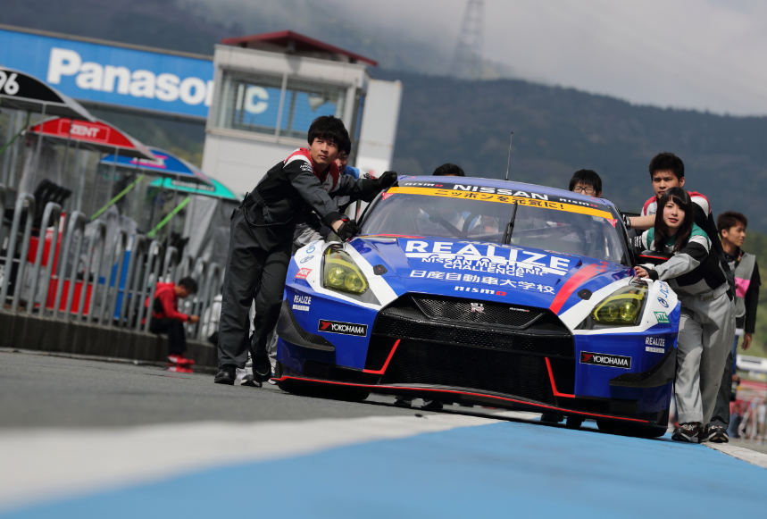

５月の富士戦の様子

今年度は既に岡山戦・富士戦・鈴鹿戦・タイ戦に参戦しました。（タイ戦は学生は不参加）
岡山戦は予選８位、決勝５位という結果でした。富士戦は、予選１位、決勝４位という結果となり、鈴鹿戦は予選２１位、決勝１８位。 タイ戦は学生は参加しませんでしたが、予選２位、決勝２位と、実力を証明しました。次戦での活躍が期待されています。
スーパーＧＴという最高峰のレースカテゴリーの環境下、学生は従来参戦していたスーパー耐久レースとは違った緊張感の中、メカニックサポート、お客さま対応、広報活動といった領域に分かれ、さまざまな仕事を体感しています。
また、日産販売会社のテクニカルスタッフとも連携しており、技術的な部分だけでなく、先輩・後輩といった人間関係を築き、学生・テクニカルスタッフ双方のモチベーションの向上につなげています。
自動車業界を盛り上げる人財育成プログラムとして今後もより一層活動を強化していきます。

＜2019年度SUPER GT(GT300クラス)参戦体制＞
チーム |  | 監督 | ドライバー | 車両名 | タイヤメーカー
56 | KONDO RACING | 近藤真彦 | 平峰一貴 | リアライズ  日産自動車大学校GT-R | ヨコハマ
 |  |  | サッシャ・フェネストラズ（仏）

＜2019年度日産・自動車大学校 SUPER GT(GT300クラス)参戦スケジュール＞
済
Rounds  済 | 日程 | サーキット | 担当校 | 戦績
第1戦  済 | 4/13-14 | 岡山国際サーキット | 京都校・愛知校 | 予選8位、決勝5位
第2戦  済 | 5/3-4 | 富士スピードウェイ | 5校連合 | 予選1位、決勝4位
第3戦 | 5/24-26 | 鈴鹿サーキット | 愛知校・京都校 | 予選21位、決勝18位
第4戦 | 6/28-30 | チャン・インターナショナル  ・サーキット（タイ） | 不参戦 | 予選2位、決勝2位
第5戦 | 8/2-4 | 富士スピードウェイ | 横浜校
第6戦 | 9/6-8 | オートポリス | 愛媛校
第7戦 | 9/20-22 | スポーツランドSUGO | 不参戦
第8戦 | 11/1-3 | ツインリンクもてぎ | 栃木校

＜関連URL＞
日産・自動車大学校ホームページ https://www.nissan-gakuen.ac.jp
本件に関する詳しいお問い合わせ先
学校法人 日産学園 日産・自動車大学校
広報支援部 担当：神丸（かみまる）
電話：050-3751-3128 Ｅ-Ｍａｉｌ：a-kamimaru@mail.nissan.co.jp

